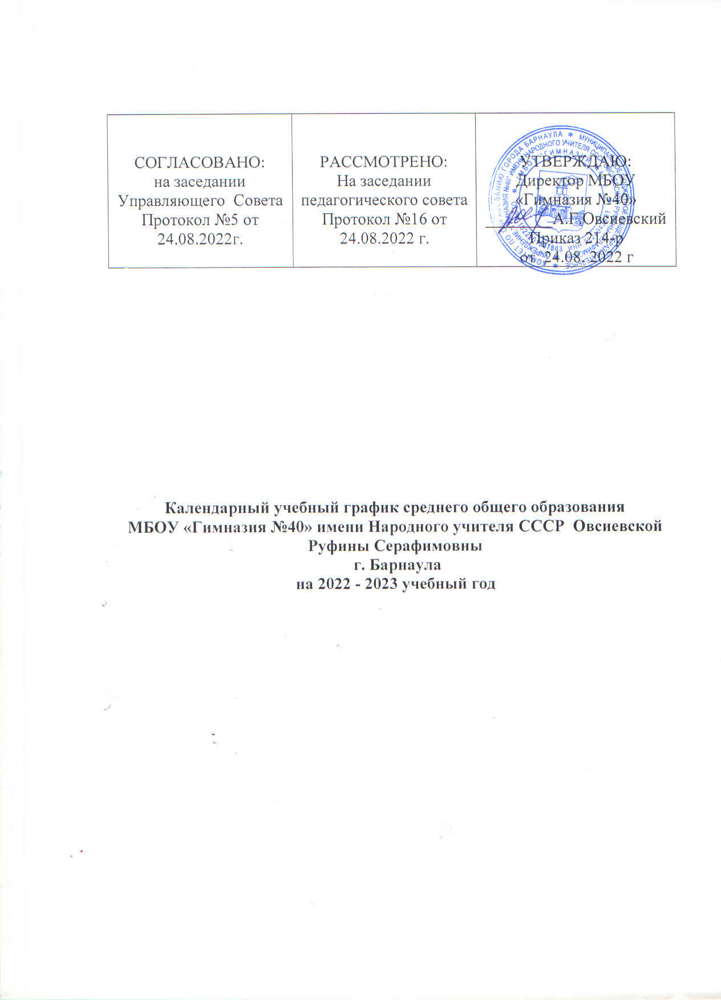Календарный учебный график разработан в соответствии Федеральным законом от 29.12.2010 № 273-ФЗ п.9 ст.2 «Об образовании в Российской Федерации»;
с постановлением Главного государственного санитарного врача Российской Федерации от 29.12.2010 №189 «Об утверждении СанПин 2.4.2.2821-10 «Санитарно-эпидемиологические требования к условиям и организации обучения в общеобразовательных учреждениях» (с изменениями и дополнениями),
а также от 10.07.2015 №26 «Об утверждении СанПиН 2.4.2.3286-15 "Санитарно-эпидемиологические требования к условиям и организации обучения и воспитания в организациях, осуществляющих образовательную деятельность по адаптированным основным общеобразовательным программам для обучающихся с ограниченными возможностями здоровья"

Календарный учебный график строится с учётом общего срока освоения основных образовательных программ по уровням образования и продолжительности учебного года.
- В МБОУ «Гимназия №40» реализуются следующие образовательные
программы:
- Основная образовательная программа среднего общего образования.

2. Гигиенические требования к максимальным величинам недельной образовательной нагрузки
Классы | При 6 дневной неделе (не более) | При 5 дневной неделе (не более) | Продолжительность учебного года
10 | 37 час. |  | 35 учебные недели
11 | 37 час. |  | 34 учебных недели

Занятия проводятся в две смены. Учебные занятия начинаются в 8.00 час.
В первую смену обучаются:
10А, 10Б, 10В профильные классы,
11А, 11Б, 11В профильные классы

3.График звонков и перемен
Понедельник:
Уроки |  | Перемены
I смена
 | 8.00-8.05 | Флаг, гимн
 | 8.05-8.35 | «Разговор о важном»
1 урок | 8.40-9.20 | 5 минут
2 урок | 9.25-10.05 | 15 минут
3 урок | 10.20-11.00 | 15 минут
4 урок | 11.15-11.55 | 10 минут
5 урок | 12.05-12.45 | 10 минут
6 урок | 12.55-13.35 | 5 минут
7 урок | 13.40-14.20 | 30 минут
II смена
1 урок | 14.20-14.50 | «Разговор о важном»
 | 14.55-15.35 | 15 минут
2 урок | 15.50-16.30 | 15 минут
3 урок | 16.45-17.25 | 5 минут
4 урок | 17.30-18.10 | 5 минут
5 урок | 18.15-18.55
Вторник - пятница:
Уроки |  | Перемены
I смена
1 урок | 8.00-8.40 | 5 минут
2 урок | 8.45-9.25 | 15 минут
3 урок | 9.40-10.20 | 15 минут
4 урок | 10.35-11.15 | 15 минут
5 урок | 11.30-12.10 | 10 минут
6 урок | 12.20-13.00 | 5 минут
7 урок | 13.05-13.45 | 20 минут
II смена
1 урок | 14.05-14.45 | 15 минут
2 урок | 15.00-15.40 | 15 минут
3 урок | 15.55-16.35 | 10 минут
4 урок | 16.45-17.25 | 5 минут
5 урок | 17.30-18.10
Суббота:
Уроки |  | Перемены
I смена
1 урок | 8.00-8.40 | 5 минут
2 урок | 8.45-9.25 | 5 минут
3 урок | 9.30-10.10 | 5 минут
4 урок | 10.15-10.55 | 5 минут
5 урок | 11.00-11.40

4.Продолжительность уроков в соответствии с учебным планом и Уставом гимназии:
для учащихся 10-11 классов - 40 минут

5.Образовательная недельная нагрузка в течение дня составляет:
для обучающихся 10-11 классов – не более 7 уроков.
Расписание уроков составлено с учетом дневной и недельной умственной работоспособности обучающихся и шкалой трудности учебных предметов.
Уроки физической культуры, если этому позволяют погодные условия, проводятся на открытом воздухе.
Объем домашних заданий (по всем предметам) не должен превышать (в астрономических часах): в в 10 – 11 классах – 3,5 часа.

6.Сроки и продолжительность каникул:

- осенние каникулы – 29.10.2022 – 06.11.2022 (9 дней);
- зимние каникулы – 29.12.2022 - 08.01.2023 (11 дней);
- весенние каникулы – 24.03.2023 – 02.04.2023 (10 дней);
- летние каникулы – с 01.06.2023 - 31.08.2023

7. 10-11 классы – среднее общее образование

Обучение профильное.
В 2022-2023 учебном году профильное обучение осуществляется в

10,11 А классы – гуманитарный профиль (история, английский язык, право;
элективные курсы по истории, обществознанию (10-11кл.), праву (11кл.)
10, 11 Б классы - технологический профиль (математика, физика, информатика; элективные курсы по информатике, физике, обществознанию (11 кл.)

10, 11В классы – естественно-научный профиль (химия, биология, математика; элективные курсы по химии, биологии (11 кл.)

8.Внеурочная деятельность:
Внеурочная деятельность в 10-ых и 11-ых классах реализуется в виде экскурсий, проектной деятельности обучающихся и т.д., а также занятий по предметам, общественно-полезным практикам. Для организации различных видов внеурочной деятельности используются читальный зал библиотеки, учебные кабинеты, актовый и спортивные залы, спортивные сооружения, стадион гимназии.

9.Промежуточная аттестация
Проводится в сроки, определённые «Положением о проведении промежуточной аттестации учащихся и осуществлении текущего контроля успеваемости». Оценки по предметам за учебный период выставляются за 3 дня до окончания четверти или полугодия. Промежуточная аттестация осуществляется в 10-11 классах – за полугодие и год.
Во избежание перегрузки обучающихся допускается проведение контрольных работ не более одной в день, трех в неделю. Время проведения контрольных работ определяется общешкольным графиком, составляемым заместителем директора по УР по согласованию с учителями предметниками.
Форма проведения промежуточной аттестации обучающихся определяется выше указанным локальным актом гимназии.
Годовая аттестация проводится по окончанию учебного года в форме выставления годовых отметок учителем за весь курс обучения с учётом результатов промежуточной аттестации.
12. Государственная (итоговая) аттестация обучающихся:
Итоговая аттестация в 11 классах (выпускных классов)
устанавливается в соответствии с нормативно-правовыми актами Министерства просвещения Российской Федерации и Министерства образования и науки Алтайского края на 2022-2023 учебный год. Государственная итоговая аттестация в форме ЕГЭ – 11 классы, а также в форме ГВЭ (для детей с ОВЗ и детей-инвалидов и учащихся, не планирующих поступление в вузы) проводятся в соответствии принятым Федеральной службой по надзору в сфере образования и науки (Роспотребнадзор) расписанием итоговой аттестации на текущий учебный год.

